**第二讲 组合逻辑 作业**

**一、简单问答或计算题**

1. 根据下面的真值表分别写出函数的与或式（最小项表达式）和或与式（最大项表达式）

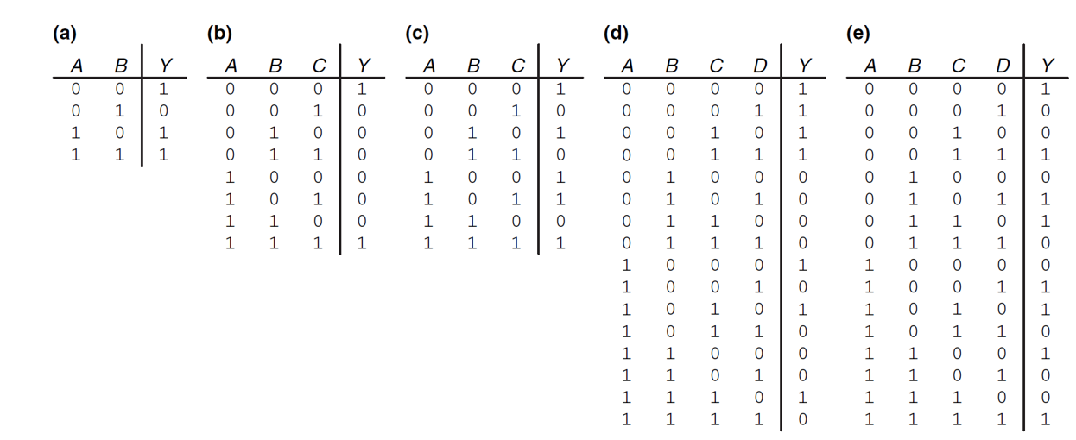

2. 将逻辑函数写成标准与或表达式。

3．将函数化简为最简与或式。

4. 根据下面的逻辑图写出输出Y、Z的逻辑函数的与或表达式。

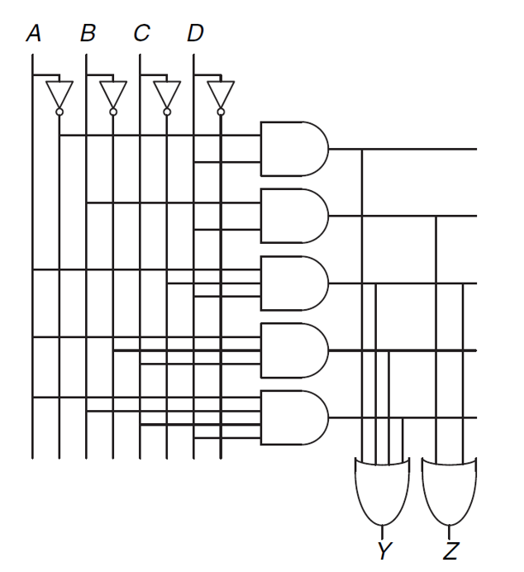

5．用公式法证明下列等式：



**三、**设计一个五人投票表决器，同意为“1”，不同意为“0”。输出为“1”表示通过，为“0”表示不通过。投票规则是少数服从多数。

**Z**

**（1）**列出下述问题的真值表，利用最小项推导法写出其逻辑函数表达式；

**（2）**利用卡诺图进行简化并给出逻辑电路图；

**（3）**写出完整的Verilog HDL程序。

**四、**用8选1数据选择器CT74151实现下列函数(给出连接方式以及地址信号、数据输入端的对应关系图，如果用都其它器件请标出其它器件类型)：

F(A,B,C,D,E)=∑m(1, 3, 5, 7, 8, 10, 12, 14, 16, 17, 18, 19, 20, 21, 22, 23)

**五、**在一组数的编码中，若任意两个相邻的代码只有一位二进制数不同，则称这种编码为格雷码（Gray Code），另外由于最大数与最小数之间也仅一位数不同，即“首尾相连”，因此又称循环码或反射码。请设计一个将3位二进制编码转换位3位格雷码的电路。

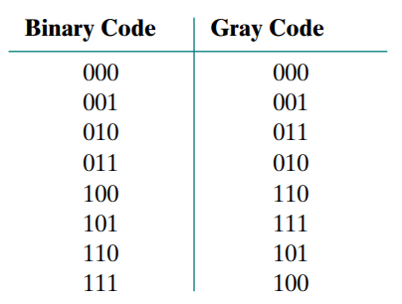

**六、** 7段数码管是由7个独立的发光管构成的，每个发光管有一个驱动控制信号。当驱动控制信号为高电平(逻辑1)时，则信号对应的发光管发光。现需设计7段数码管的控制电路，使之能够根据4位输入x[3:0]显示0 ~ 9，A ~ F共16个数字图案。7段数码管控制电路输出信号为各数码管的驱动控制信号，即a，b，c，d，e，f，g。数码管各段的定义和16进制数“F”（对应abcdefg的二进制输出为1110001）的显示如下图所示。



（1）请给出7段数码管控制电路的输入输出信号真值表。

（2）根据真值表写出各输出信号的逻辑表达式，并化简。

（3）采用结构描述法，用Verilog语言实现上述的数码管控制器。